Сценарий новогоднего утренника «Кот Баюн и Баба Яга на елке» в старшей группе
Разработала старший воспитатель МАДОУ детский сад «Белоснежка» села Старобалтачево МР Балтачевский район
Цель:
1. Создать праздничную атмосферу, доставить радость, волшебства детям на протяжении всего праздника. Раскрыть творческие способности детей через различные виды деятельности.
Задачи:
1.Учить детей выразительно исполнять песни, танцы, стихи.
2.Развивать творческие способности, коммуникативные навыки.
3.Развитие эмоциональной отзывчивости.
4.Сопереживать героям сказки; сплотить коллектив группы.
5.Зарядить энергией взрослых и детей, увлечь, активизировать, включаться в совместную деятельность.
5.Воспитывать доброму отношению друг к другу и к окружающим, взаимовыручке.
Действующие лица: Ведущий, Снегурочка, Дед Мороз, Баба Яга, Кот Баюн — взрослые.
Зал празднично оформлен плакатами, снежинками, гирляндами, серпантином, елка нарядно украшена.
Под музыку «Новый год» входят дети и танцуют.
Ведущая:
Здравствуй, праздник новогодний
Праздник елки и зимы.
Всех друзей своих сегодня
Пригласили в гости мы.
Снег ложится на дома:
К нам опять пришла Зима!
Принесла сугробы, лёд
И, конечно, Новый Год!
Возле елочки сегодня раздаются голоса:
Здравствуй, праздник Новогодний,
Здравствуй, елочка-краса!

Дети:
1. Как красиво в нашем зале,
И нарядно, и светло,
Будто в зимний лес попали,
Все вокруг белым – бело!
2.К нам пришёл весёлый праздник-
Озорник, шутник, проказник
В хоровод он нас зовёт,
Этот праздник – Новый год!
3.У елочки макушки,
В серебряной опушке,
А иней на березках,
Как праздничные блестки,
На ветках снега бахрома,
А принесла его… Зима!
4.Ель нас ласково встречает,
Как хорош ее наряд,
Искорки на ней сверкают,
Льдинки весело горят.
5.Возле елочки мы встанем,
Хороводы заведем.
С Новым годом всех поздравим,
Песни дружно пропоем
Под музыку появляется Снегурочка.
Снегурочка.
Здравствуйте, ребята! С Новым годом! С Новым годом, мальчишки и девчонки! Мамы и папы! Бабушки и дедушки! С Новым годом!
Всем девочкам, всем мальчикам
Признаюсь я сейчас,
Что очень я соскучилась
И рада видеть вас.
Зимний лес в красе волшебной,
Всюду снег лежит,
Он на елке новогодней
Серебром блестит.
Как красиво все кругом.
Песню о зиме споем.
Песня «К нам на новоселье» 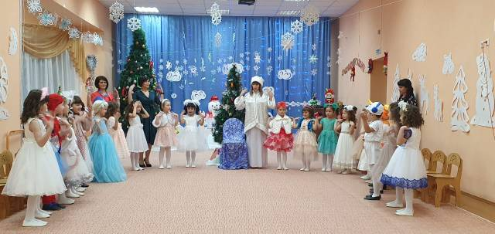

Снегурочка.
На улице красиво, морозно.
И, чтобы нам не замерзнуть
я предлагаю поиграть в игру «А на улице мороз».
Игра «А на улице мороз»
Снегурочка.
Вот и отогрелись! Тепло вам?
Снегурочка.
А, елочка, почему у нас не горит, не порядок.
Ведущая: Ну, тогда о чём же речь? Надо ёлочку зажечь!
Чуть подальше отойдите, дружно хором все скажите:
«Ёлка, ёлочка, проснись и огнями загорись!»
Дети повторяют, огни не зажигаются.
Ведущая: Видно, всё-таки не громко, не проснулась наша ёлка.
Может, кто-то промолчал? Скажет пусть дружнее зал!
Все: Елочка - гори! (зажигается елка)
Ведущая: Ребята, елочке песенку споем?
Песня «Как красива наша елка»
Ведущая:
Ребята, а кого на празднике не хватает?
Дети.
Деда Мороза.
Ведущая:
Правильно. Давайте дружно хором позовем: «Дед Мороз!» (3 раза кричат)
Слышен шум мотора, в зал на метле влетает Баба Яга со своим приятелем Котом Баюном. У Бабы Яги за плечами маленький рюкзак (мешок), под мышкой она держит игрушечного Деда Мороза.
Снегурочка.
Вы кто?
Баба Яга.
Кто, кто? Я — бабушка Яга, а это — кот полосатый.
Кот.
Да, Кот. И не полосатый, а почти сиамский.

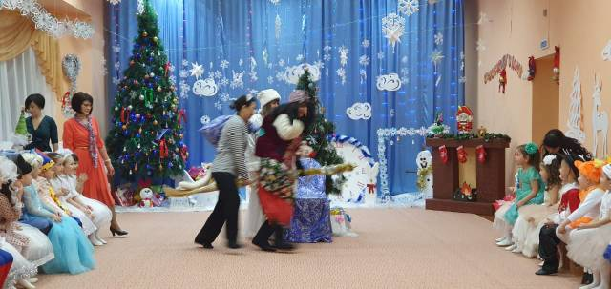

Ведущая:
Мы же встречаем Деда Мороза! Где же Дед Мороз? Где же подарки?
Баба Яга.
Правильно, встречайте. Вот вам Дед Мороз.
Ставит игрушку.
А вот вам и мешок с подарками.
Снимает рюкзак.
Снегурочка.
Я ничего не понимаю.
Баба Яга.
Тут и понимать нечего. Это проделки Лешего. Он и превратил твоего деда в куклу.
Снегурочка.
Ой, что же сейчас делать? Как дедушку расколдовать?
Плачет.
Баба Яга.
Ну-ну, полно тебе, Снегурочка, мокроту-то разводить. Все-таки праздник у нас. Хочешь, я тебя развеселю, твою любимую песенку спою? Только как называется она, запамятовала я. У меня, как его... хлорофос памяти. Ой, то есть... дихлофос. Нет, нет, не дихлофос, а завхоз. Тьфу, совсем запуталась.
Кот.
Склероз у тебя, родимая.
Баба Яга.
Вот-вот, я и говорю — склероз. Теперича вспомнила, как называется песенка — «В лесу родилась телочка».
Кот.
Да не телочка, а елочка.
Баба Яга (поет).
В лесу родилась елочка,
В лесу она росла,
Зимой и летом бледная.
Кот.
Не бледная, а стройная.
Баба Яга.
В трусишках зайка серенький
Под елочкой скакал.
Кот.
В чем скакал?
Баба Яга.
В трусишках. Холодно зимой, вот он в них и скакал, чтоб не замерзнуть. Не мешай, полосатый!
Баба Яга.
В трусишках зайка серенький
Под елочкой скакал,
Порою волк, сердитый волк
С овцою пробегал.
Кот.
Почему с овцой?
Баба Яга.
Глупый ты, полосатый, потому что волки очень любят кушать овец, вот он с ней и пробежал.
Чу, снег по лесу частому
Под полозом скрипит,
Лошадка мохноногая
Торопится, лежит.
Кот.
Что делает?
Баба Яга.
Лежит, устала, вот и прилегла отдохнуть. Слушай, умник, что ты все мне мешаешь? Дай песню допеть!
Везет лошадка дровенки,
И уголь, и овес.
А в дровнях тех мужик сидел
И елку детям вез.
Яга раскланивается, напрашиваясь на аплодисменты.
Снегурочка.
Спасибо, бабуля, за песню. Правда, со словами напутала, но ребят и меня развеселила.
Ребята, а сейчас давайте вместе подумаем, как же спасти Дедушку Мороза?
Баба Яга.
Может, в полицию заявить?
Кот (испуганно).
Только не в полицию. И вообще, тут колдовством пахнет. Тут не спасать, а спасаться нужно.
Ведущая:
А как же елка? Мы же не можем ее оставить, да и гостей вон сколько собралось!
Кот.
Зачем бросать? Мы все вместе пойдем спасать Деда Мороза.
Ведущая:
Бабушка, ты ведь колдунья, придумай же что-нибудь.
Баба Яга.
Хорошо, придумаю, придумаю. А вы давайте сначала поиграйте.
Игра «Бабка Ежка»
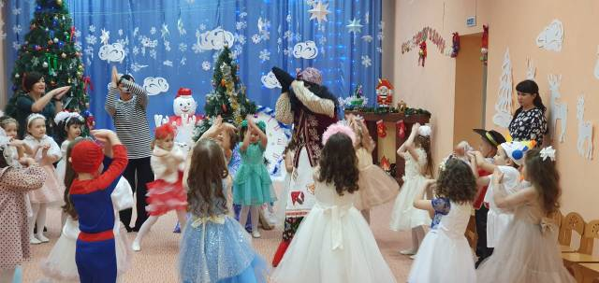

Баба Яга обходит елку, под елкой находит конверт.
Баба Яга.
Посмотрите, что я нашла, бэндероль ценную. Только вот не пойму, что тут написано? Почерк неразборчивый.
Показывает ведущей.
Ведущая.
Да это письмо.
Кот.
Ха, неразборчивый! Уж сказала бы, что читать не умеешь.
Баба Яга.
Умею — не умею. Молчи, полосатый!
Ведущая. Снегурочка, прочитай письмо
Снегурочка (читает письмо).
«Не видать вам вашего Деда Мороза, заколдовал я его, потому что Дед Мороз мне конфету не принес, а я так люблю сладкое. Если найдете мою конфету так и быть, расколдую его обратно. Леший».
Снегурочка.
Не переживай, найдем мы его конфету.
Пойдем с вами искать. Мороза не боитесь? Тогда в путь!
дети встают в круг исполняется песня «Снег снежок»
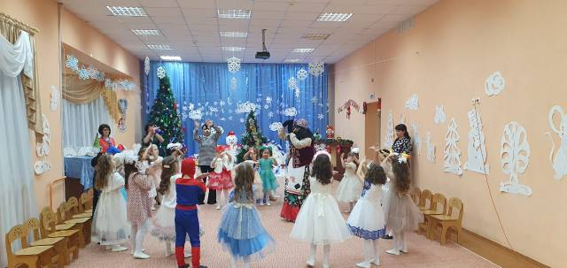
Баба-Яга замечает на елке маленькую конфетку
Баба-Яга.
Смотрите, смотрите, какая прекрасная малюсенькая конфета. Может именно такую конфетку ждет Леший?
Снегурочка.
Нет, не может быть, чтобы Дед Мороз решил подарить Лешему такую маленькую конфетку. Мне кажется, конфета должна быть больше.
Кот.
Баба-Яга, может эта конфета волшебная, и если ты произнесешь заклинания, она станет большой.
Баба-Яга.
Ребята, будем колдовать?
Сделаем эту конфету большой?
Ты расти, расти конфета.
Вот такой, вот такой!
Становись скорей конфетка,
Вот такой, вот такой.
Достает большую конфету
Кот. (Подходит к детям говорит тихо)
Мы тоже любим сладкое, заберем конфету себе, а они еще себе одну наколдуют.
Ведущая:
Как тебе, Кот Баюн не стыдно. Нельзя быть таким жадным. Ты забыл, конфету нужно отдать Лешему, чтобы он расколдовал Деда Мороза.
Кот.
Я больше не буду.
Снегурочка.
Хорошо, мы поверим тебе. Положу конфету вот сюда, а вы ребята смотрите, чтобы кот конфету не съел. Я пока посмотрю, может еще одна конфета на елке есть.
(Снегурочка и Баба-Яга рассматривают на елке конфету, а кот 3-4 раза тащит конфету, дети кричат)
Снегурочка.
Нет больше конфет, значит, эту конфетку и ждет Леший. Отдаю её тебе Баба-Яга, неси скорее Лешему, Пусть Деда Мороза расколдует.
Баба-Яга и Кот убегают
Снегурочка.
Ребята, как вы думаете, донесут ли Баба-Яга и Кот конфету Лешему? расколдует ли Леший Деда Мороза? понравится ли ему конфета?
Раздается стук в дверь, под музыку входит Дед Мороз.
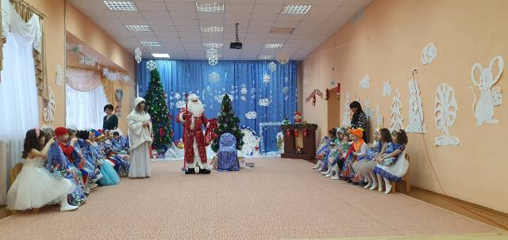
Дед Мороз.
Здравствуйте, ребята, здравствуйте, гости дорогие!
Здравствуй и ты, внучка Снегурочка! Спасибо, что вы меня выручили!
Рад вас видеть, ребятня.
Вижу, заждались меня.
По горам и по лесам ехал долго в гости к вам.
С вьюгами, снегами. С зимними дарами.
С Новым годом вас, родные!
И маленькие, и большие!
Отвечайте, ребятня!
Ждали в гости вы меня?
Дети: Да
Дед Мороз.
С Новым годом поздравляю,
Быть здоровыми желаю.
С Новым годом! С Новым годом!
И с веселым хороводом!
Ведущая: Отвечаем мы всерьёз.
Все: Очень ждали, Дед Мороз!
Дед Мороз: Отвечали без запинки!
Снегурочка:
Пусть закружится у ёлки наш весёлый хоровод.
Пусть каждый улыбается в праздник Новый год.
Дед Мороз: Ну-ка, дети, круг устройте,
Дед Морозу песню спойте!
Дед Мороз и Снегурочка приглашают всех в хоровод.
Хоровод «Маленькой Елочке…»
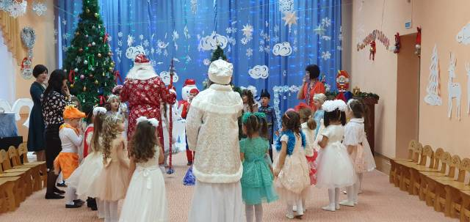
Дед Мороз: Молодцы, ребятня.
Дед Мороз.
А теперь хочу я косточки размять и поиграть с вами.
Дед Мороз: А я такую детвору приглашаю на игру.
Игра с рукавичками под инструментальную фонограмму «Как на тоненький ледок»
Дед Мороз:
Вы, ребята, не зевайте, варежки передавайте.
Пусть от друга к другу идут они по кругу.
Дети передают рукавички друг другу, пока звучит музыка.

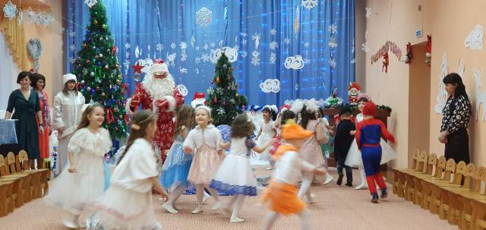
Снегурочка:
Надевай – ка их. Как раз?
Попляши теперь для нас. (Тот, у кого оказались рукавички, свободно танцует, самостоятельно выбирая движения). Игра повторяется З – 4 раза.
Дед Мороз: Ребята так весело танцевали, что и мне захотелось.
Ведущий: Предлагаем танец – игру «Мы пойдем направо»
Танец - игра «Мы пойдем направо»
Ведущая: Понравилось вам, Дедушка Мороз и Снегурочка, как ребята хоровод водили? Как играли?
Вместе: Очень понравилось!
Ведущая: А теперь мы хотим порадовать вас новогодними стихами.
Дед Мороз: Ох, как жарко стало в зале,
Как мы славно поиграли!
Ведущий:
Ох, как Дедушка Мороз устал!
Сядь, дедуля, отдохни,
На детишек погляди.
И ребятки отдохнут,
Для тебя стихи прочтут!
Дети читают стихотворение
Дед Мороз: Молодцы, ребята, порадовали старика!
Ведущий: А ещё поиграешь с нашими ребятами, Дедушка Мороз?
Дед Мороз: Поиграем?
Ведущий:
Игра «Елочки бывают разные»
Дети встают в небольшие кружочки (5-6 детей). Дед Мороз рассказывает: «Украсили мы елочку разными игрушками, а в лесу елочки разные растут, и широкие, и низкие, высокие, тонкие. Вот если я скажу:
«высокие» - поднимайте руки вверх, «низкие» - приседайте и руки опускайте
«широкие» - делайте круг шире, «тонкие» - делайте круг уже.
А теперь поиграем!»
(Дед Мороз играет, стараясь запутать детей)
Дед Мороз.
Ух, устал я. Жарко мне! Не привык я жить в тепле!
Ох, растаю, помогите! Меня, Деда, охладите!
Снегурочка.
Давайте подуем на Деда Мороза! (дуют)
Снегурочка.
Ну что, Дедушка, прохладней стало?
Дед Мороз.
Ой, хорошо!
Снегурочка:
С вами Дед Мороз играл? (да)
Возле ёлочки плясал? (да)
Песни пел? Детей смешил? (да)
Что ещё он позабыл?
Все: Подарки!
Дед Мороз:
Светит наша ёлка, светит очень ярко!
Значит, время подошло раздавать подарки!
Дед Мороз: Хорошо вы все плясали, очень я доволен вами!
А теперь, мои друзья, раздаю подарки я!
(обходит елку и находит мешок с подарками, дарит детям)
Дед Мороз хочет развязать мешок, но у него не получается.
Дед Мороз.
Вот так узел... Угу-гу!
Развязать я не могу!
Снегурочка.
Ну-ка, дружно мы все хлопнем!
(Все хлопают).
Бойко ножками притопнем!
(Все топают).
Дед Мороз: (дергает за бантик).
Узелки все развязались,
И подарки нам достались!
Поскорее по местам!
Всем подарки я раздам!
Звучит веселая музыка. Дед Мороз раздает новогодние подарки детям
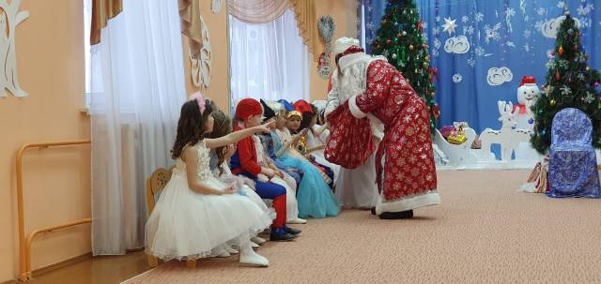
Снегурочка:
Праздник новогодний
Нам заканчивать пора!
Много радости сегодня
Вам желаем детвора!
Дед Мороз:
Вот и закончился наш бал,
Наш новогодний карнавал!
Я хочу вам на прощанье,
Всем здоровья пожелать! До свиданья!
Ведущая:
Пришла пора, проститься нужно,
Всех поздравляем от души!
Новый год встречайте дружно,
И взрослые и малыши! До свидания!
Дед Мороз и Снегурочка уходят.

